Государственное бюджетное профессиональное образовательное учреждение
Свердловской области
«АРТИНСКИЙ АГРОПРОМЫШЛЕННЫЙ ТЕХНИКУМ»

Методические рекомендации по выполнению практических работ по дисциплине:
«Техническая механика с основами технических измерений»
по профессии: 35.01.11 Мастер сельскохозяйственного производства

ОБЩИЕ МЕТОДИЧЕСКИЕ УКАЗАНИЯ

Настоящее пособие составлено в соответствии с примерной программой по предмету
«Техническая механика»
Тематика и содержание практических работ согласованы с учебниками и учебными пособиями, указанными в списке литературы.
В пособии приведено описание практических работ, охватывающих основные разделы технической механики: теоретическая механика, сопротивление материалов, детали машин.
Описание каждой работы включает в себя: указание цели работы, порядка ее выполнения и оформления, краткие теоретические сведения, примеры решений типовых заданий.
Учебная программа технической механики предусматривает изучение общих законов равновесия и движения материальных тел; основных методов расчета на прочность, жесткость и устойчивость отдельных деталей, узлов машин, либо строительных конструкций; изучение устройства, области применения и основ проектирования деталей машин.
Все знания и умения, полученные обучающимися при изучении технической механики, найдут применение при решении технических задач в процессе изучения специальных предметов, а также в процессе практической работы при проектировании производства и эксплуатации различных машин и оборудования.
Перечень практических работ

№ | Наименование практических работ | Количество часов
1 | Проведение сборочно-разборочных работ в соответствии с характером соединений деталей и сборочных единиц | 2
2 | Подсчет передаточного числа из предложенных зубчатых колес | 2
3 | Чтение кинематических схем механизмов перемещения губки слесарных тисков | 2
4 | Определение типа и характера соединения деталей и сборочных единиц | 2
5 | Расчет прочности несложных деталей и узлов | 6
6 | Определение размеров деталей различной геометрической формы с помощью контрольно-измерительных инструментов и приборов | 2
 |  | 16

m – масса;
РАЗДЕЛ «ТЕОРЕТИЧЕСКАЯ МЕХАНИКА»
ОСНОВНЫЕ ОБОЗНАЧЕНИЯ

F (F_{x}, F_{y}, F_{z}) – сила (составляющие силы по координатным осям);
М – момент силы (момент пары);
q – интенсивность распределенной нагрузки;
R (X, Y, Z) – реакция (реактивная сила);
M_{R} – реактивный момент в жесткой заделке;
T – сила натяжения гибкой связи (каната, троса, ремня);
F∑– равнодействующая сила;
М∑ – равнодействующий момент;
F_{т} – сила трения;
M_{т} – момент трения; G – сила тяжести; F_{и} – сила инерции;
f – коэффициент трения скольжения;
А – площадь;
S_{x} – статический момент площади относительно оси х;
V – объем;
С – центр тяжести;
W – работа силы (момента силы);
P – мощность силы (момента силы);
l (l_{AB}) – длина (длина между точками A и В); t – время;
s – перемещение, путь;
v – скорость;
а – ускорение;
a_{n} (a_{t}) – нормальное (тангенциальное) ускорение;
ϕ – угол поворота;
ω – угловая скорость; рад/с
ε – угловое ускорение;
n – частота вращения вала, об/мин;
P – мощность;
η – коэффициент полезного действия (КПД).

СВЯЗИ И РЕАКЦИИ СВЯЗЕЙ
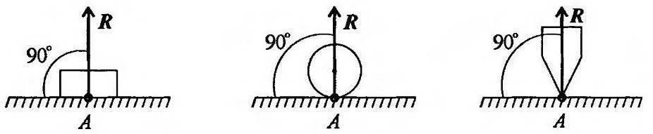
Реакция опоры приложена в точке опоры и всегда направлена перпендикулярно
опоре.
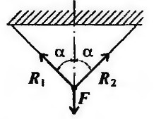 | Груз подвешен на двух нитях. Реакция нити направлена вдоль нити от тела, при этом нить может быть только растянута

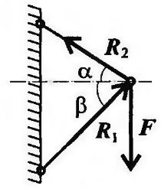
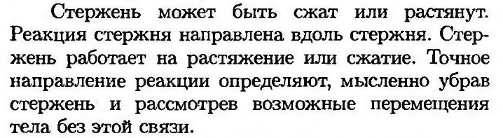

ШАРНИРНАЯ ОПОРА

Подвижный шарнир
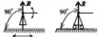 | Реакция подвижного шарнира направлена перпендикулярно опорной поверхности шарнира, т.к. не допускается перемещение поперек опорной  поверхности.
Неподвижный шарнир
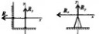 | Стержень может свободно поворачиваться вокруг оси шарнира. Реакция такой опоры проходит через ось шарнира, но неизвестна по направлению. Ее принято изображать в виде двух составляющих: горизонтальной и вертикальной (R_{x} ; R_{y})

Цель работы:

ПРАКТИЧЕСКАЯ РАБОТА
«РАСЧЕТ ЗАКЛЕПОЧНЫХ СОЕДИНЕНИЙ»

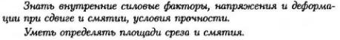

ЗАДАНИЕ.

Вариант 1.
Определить из условий прочности на срез и смятие необходимый диаметр заклёпки, принимая

[τср]=100 Н/мм², [σ см]=220 Н/мм².
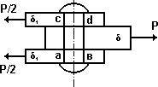
δ=26 мм, δ₁=10 мм, Р=100 Н,

Вариант 2
Определить из условий прочности на срез и смятие необходимый диаметр заклёпки, принимая

[τср]=100 Н/мм², [σ см]=220 Н/мм².
δ=22 мм, δ₁=9 мм, Р=120 Н,

Вариант 3
Определить из условий прочности на срез и смятие необходимый диаметр заклёпки, принимая

[τср]=100 Н/мм², [σ см]=220 Н/мм².
δ=20 мм, δ₁=11 мм, Р=110 Н,

Вариант 4
Определить из условий прочности на срез и смятие необходимый диаметр заклёпки, принимая

[τср]=100 Н/мм², [σ см]=220 Н/мм².

δ=22 мм, δ₁=14 мм, Р=120 Н,

Вариант 5
Определить из условий прочности на срез и смятие необходимый диаметр заклёпки, принимая

[τср]=100 Н/мм², [σ см]=220 Н/мм².
δ=20 мм, δ₁=12 мм, Р=100 Н,

Вариант 6
Определить из условий прочности на срез и смятие необходимый диаметр заклёпки, принимая

[τср]=100 Н/мм², [σ см]=220 Н/мм².
δ=24 мм, δ₁=10 мм, Р=130 Н,

Вариант 7
Определить из условий прочности на срез и смятие необходимый диаметр заклёпки, принимая

[τср]=100 Н/мм², [σ см]=220 Н/мм².
δ=28 мм, δ₁=16 мм, Р=120 Н,

Вариант 8
Определить из условий прочности на срез и смятие необходимый диаметр заклёпки, принимая

[τср]=100 Н/мм², [σ см]=220 Н/мм².
δ=22 мм, δ₁=14 мм, Р=110 Н,

КРАТКИЕ ТЕОРЕТИЧЕСКИЕ СВЕДЕНИЯ.

Сдвигом (срезом) называется нагружение, при котором в поперечном сечении бруса возникает только один внутренний силовой фактор – поперечная сила.
Расчет деталей на сдвиг носит условный характер

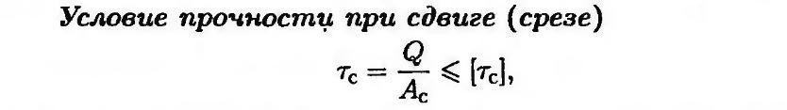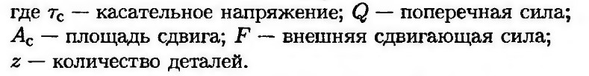

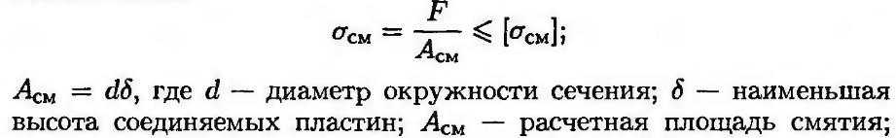
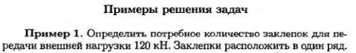
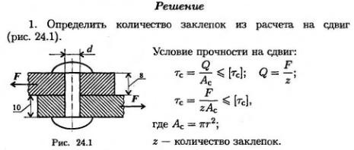
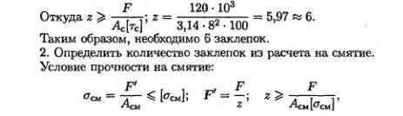

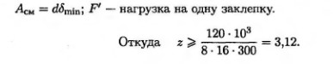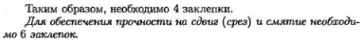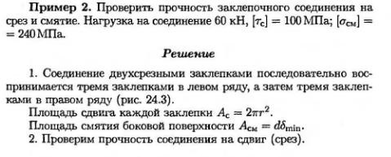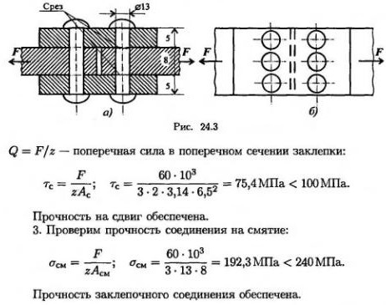

ПРАКТИЧЕСКАЯ РАБОТА
«РАСЧЕТ БАЛОК НА ИЗГИБ.
ПОСТРОЕНИЕ ЭПЮР ПОПЕРЕЧНЫХ СИЛ И ИЗГИБАЮЩИХ МОМЕНТОВ»

Цель работы: Освоить методы расчета и построения эпюр поперечных сил и изгибающих моментов.

Задание.
Для двухопорной балки, нагруженной, как показано на схеме, силами F₁ и F₂ и парой сил с моментом М, определить реакции опор, построить эпюры поперечных сил, изгибающих моментов и подобрать необходимый размер поперечного сечения ( двутавр или два швеллера) круг, прямоугольник, приняв [σ] = 160 МПа. Числовые значения для своего варианта взять из таблицы.

№ варианта | № схемы | а | в | с | F₁ | F₂ | M | № варианта | № схемы | а | в | с | F₁ | F₂ | M
 |  | м |  |  | кН |  | кН∙м |  |  | м |  |  | кН |  | кН∙м
1 | I | 1 | 3 | 1 | 12 | 8 | 20 | 11 | I | 1 | 2 | 2 | 10 | 20 | 15
2 | II | 1 | 2 | 2 | 12 | 20 | 6 | 12 | II | 1 | 3 | 2 | 25 | 15 | 14
3 | III | 3 | 2 | 1 | 16 | 2 | 0,8 | 13 | III | 2 | 2 | 1,5 | 12 | 5 | 1
4 | IV | 1,5 | 2,5 | 1 | 1 | 4 | 4 | 14 | IV | 2 | 2 | 1 | 5 | 4 | 4
5 | V | 2 | 3 | 0,4 | 10 | 5 | 30 | 15 | V | 2 | 2 | 0,8 | 15 | 8 | 14
6 | VI | 1 | 2 | 3 | 6 | 12 | 10 | 16 | VI | 0,4 | 2 | 2 | 12 | 24 | 4
7 | VII | 1 | 1,5 | 2,5 | 10 | 12 | 10 | 17 | VII | 3 | 1 | 1 | 12 | 12 | 10
8 | VIII | 0,5 | 1,5 | 3 | 8 | 10 | 4 | 18 | VIII | 1,5 | 2,5 | 1 | 12 | 6 | 10
9 | IX | 1 | 3 | 1,2 | 14 | 7 | 4 | 19 | IX | 3 | 1 | 0,8 | 5 | 3 | 14
10 | X | 1 | 2 | 2 | 6 | 18 | 6 | 20 | X | 1,2 | 1 | 2 | 4 | 10 | 8

Порядок выполнения работы:

  - определить реакции опор балки ( для определения реакций опор рекомендуется использовать два уравнения моментов – одно относительно левой опоры, второе относительно правой: ΣМ_{а}= 0 и ΣМ_{в} = 0 ), а затем обязательно проверить правильность решения по уравнению проекций на ось, перпендикулярную балке (ΣF_{i}
у=0);
  - построить эпюру поперечных сил;
  - построить эпюру изгибающих моментов ( для построения эпюр целесообразно использовать метод построения по характерным точкам);
  - по эпюре изгибающих моментов определить расчетный (наибольший по абсолютному значению) изгибающий момент, выразив его в ньютон-метрах (Н·м);
  - в выражении условия прочности σ = М_{и} ⁄ W_{х} ≤ [σ] принять, что σ = [σ] и определить требуемый основной момент сопротивления поперечного сечения балки;
выразить значение W_{х} в см² (при подстановке в расчетную формулу W_{х}=М_{и} ⁄ [σ] величины М_{и} в Н·м и [σ] в Па , значение W_{х} получим , как легко видеть в м³), а затем с помощью таблиц соответствующих стандартов по найденному значению W_{х} подобрать необходимый номер профиля швеллера (ГОСТ 8240-72) или двутавра (ГОСТ 8239-72), которые имеются в сборнике задач по сопротивлению материалов

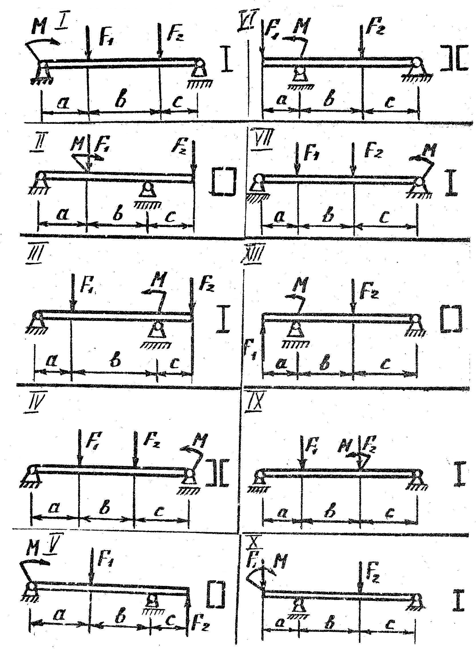

МЕТОДИЧЕСКИЕ УКАЗАНИЯ
по выполнению контрольной работы

Приступая к задаче, необходимо повторить из раздела «Статика» методику определения реакций связей и момента силы относительно точки.

Изучив соответствующий учебный материал, следует особое внимание обратить на метод сечений для определения внутренних силовых факторов (ВСФ), которые являются причиной потери прочности.
Легко запомнить все пункты метода сечений, если записать их словом «РОЗУ». Каждая буква этого слова означает содержание определенной операции этого метода: Р - разрезаем тело плоскостью на две части;
О - отбрасываем одну часть;
3 - заменяем действие отброшенной части внутренними силами;
У - уравновешиваем оставшуюся часть и из уравнения равновесия определяем внутренние силы.

Изгиб - это такой вид нагружения бруса, при котором в его поперечных сечениях возникают изгибающие моменты. В большинстве случаев одновременно с изгибающими моментами воз- никают и поперечные силы. Такой изгиб называют поперечным. Если поперечные силы не возникают, изгиб называют чистым.
Для нахождения опасного сечения строят эпюры Q и М_{и}.
Изгибающий момент М„ в произвольном поперечном сечении бруса численно равен алгебраической сумме моментов внешних сил, действующих на оставшуюся часть, относительно центра тяжести сечения:
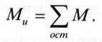
Поперечная сила в произвольном поперечном сечении бруса численно равна алгебраической сумме внешних сил, действующих на оставшуюся часть:
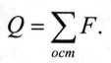
Правило знаков для поперечной силы
Внешние силы, поворачивающие оставшуюся часть балки относительно рассматриваемого сечения по ходу часовой стрелки, считаем положительными, а силы, поворачивающие оставшуюся часть балки относительно рассматриваемого сечения против часовой стрелки, считаем отрицательными (рис. 2а).
Правило знаков для изгибающих моментов.
Внешние моменты, изгибающие мысленно закрепленную в рассматриваемом сечении отсеченную часть бруса выпуклостью вниз, считаем положительными, а моменты, изгибающие отсеченную часть бруса выпуклостью вверх (рис. 2б) - отрицательными.
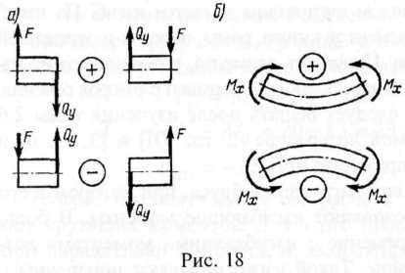
Если балку выполняют постоянного по длине поперечного сечения, то ее размеры подбирают только для опасного сечения - сечения с максимальным изгибом по абсолютному значению изгибающим моментом.
Условие прочности для балок, работающих на изгиб имеет вид:
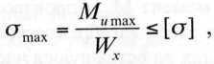
где Wx - осевой момент сопротивления сечения изгибу относительно оси, перпендикулярной плоскости действия М.

Пример:
Для балки (рис. 3) построить эпюры поперечных сил и изгибающих моментов, если сосредоточенные силы F₁=20 кН, F=35 кН, момент М=33 кНм. Подобрать сечение в виде сдвоенного швеллера [σ]=160 МПа.
Решение

В отличие от рассмотренной в предыдущем примере консольной балки расчет для балки опирающейся на две шарнирные опоры следует начать с определения опорных реакций, исходя из условия ее равновесия. Удобно это сделать, составив и решив уравнения:
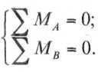
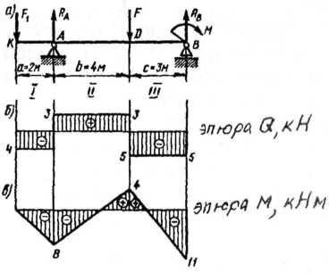

Определим опорные реакции:

Откуда
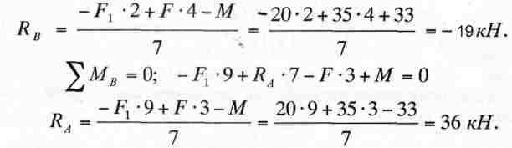
Для проверки составляем
сумму проекций всех сил на вер-
тикальную ось У:

- Построение эпюры поперечных сил

Сечение 1-1
0 ≤ z₁ ≤ 2
Q_{I} = -F₁ = - 20 кН

Сечение 2-2
2 ≤ z₂ ≤ 6
Q_{II} = -F₁ + R_{АУ} = - 20 + 36 = 16 кН

Сечение 3-3

Рассматриваем часть балки, расположенную справа от сечения 3-3, получим

Эпюра Q построена на рис. 36.
0 ≤ z₃ ≤ 3
Q_{III} = - R_{ВУ} = - 19 кН

- Построение эпюры изгибающих моментов
Сечение 1-1
0 ≤ z ≤ 2
M_{иI} = -F · z₁ = - 20 · z₁

при z₁ = 0 М _{к} = 0
при z₁ = 2 М _{А} = -40 кНм

при z₂ = 2 М _{A} = -40 кНм при z₂ = 6 М _{Д} = 24 кНм
Сечение 2-2
2 ≤ z ≤ 6
M_{иII} = -F ∙ z₂ + R_{АУ}(z₂ - 2)

Сечение 3-3

Рассматривая часть балки, расположенную справа от сечения 3-3 получим
0 ≤ z₃ ≤ 3
M_{иIII} = -M + R_{B} ∙ z₃
при z₃ = 0 М_{в} - -33 кНм
при z₃=3 M_{D} =-33 + 19∙3 =+24 кНм
Эпюра М_{и} изображена на рис. 3в.
- Подбор сечения осуществляется из условия прочности Момент сопротивления всего сечения
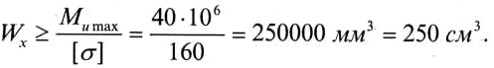

Момент сопротивления одного швеллера
= 125 см³.
По табл. сортамента ГОСТ 3240-72 выбираем швеллер № 18, для которого
W_{x}=121см³
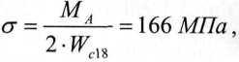
При этом в сечении А балки возникнут напряжения
несколько превышающим [σ].
Превышение составляет
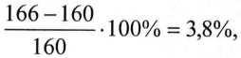
т.е. менее 5%, что допускается при практическом конструировании.

Геометрические характеристики плоских сечений

Форма поперечного сечения

ПРЯМОУГОЛЬНИК
у1 y
x
х₁
0
b
С

Осевой момент инерции -
J =[см⁴]

Момент сопротивления - W =[см³]

J x =
h
bh3

12
, J y
hb3

;
=
12
Wx =
bh2

;
6

J x1
= bh3

3
, J y1
= b3h

3
Wy =
hb2

6

РАВНОБЕДРЕННЫЙ ТРЕУГОЛЬНИК

J x =
y
C
x
x₁
b
h

bh3

;
36

J y =

hb3

;
48

Wx =

bh2

;
24

J x1 =
h/3
bh3

12
Wy =
hb2

12

КРУГ
πd 4
π d 3

J x = J y = 64 ; Wx = Wy = 32 ;
у

d
C
х
d =2 r

J ρ = 2J x
= πd 4

32
Wρ =
π d 3

16

КОЛЬЦО
у

С х
d

J x =

J =
π (D 4

64
π (D 4
− d 4 );
− d 4 )
π
Wx = 32
W = π
(D3
(D3
− d 3 );
− d 3 )

ρ 32
D
ρ 16

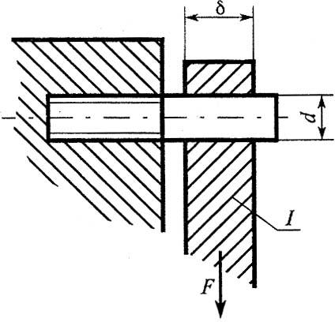
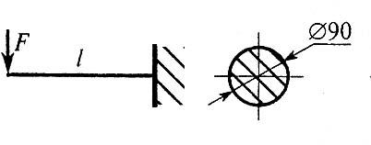
Расчеты на прочность и жесткость элементов конструкций с круглым сечением

Вид расчета Вид нагружения
Растяжение

Проектный
Расчет допустимой нагрузки

Проверочный

d ≥ [F ]≤
F
4F
π [σ p ]
d
π d 2

4
[σ p ]
σ = 4F ≤ [σ
p π d 2 p
]

Срез

δ

d ≥ [F ]≤
4F
π i z[τ cp ]
d

πd 2

i z[τ ]

τ cp

= 4F ≤ [τ ]

2
cp

4 cp
π d i z

Смятие
d ≥ F
zδ [σ ]
см
[F]≤ d δ z[σ ]
σ см
= F d δ z
≤ [σ ]

где i ― число плоскостей среза данного элемента;
см
cм
z ― число элементов в данном соединении

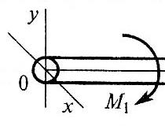
Кручение
d ≥ 0,2 d 3 ω [τ ]

τ кр =
P ⋅106
≤ [τ ]
кр

d ≥ 4
d

P ⋅106
3
0,2ω [τ ]
P ⋅106
кр
0,1Gω [ϕ ]
0
[P] ≤

[P] ≤
106
0,1d 4 Gω
106

кр

[ϕ ]
0

ϕ0 =

0,2 d 3 ω
P ⋅106

0,1d 4 Gω

кр

≤ [ϕ ]
0

Изгиб

d d ≥ [F ]≤ 0,2 d l
F ⋅ l
3
0,2[σ ]
u
3

[σ u ]

σ = F ⋅ l ≤ [σ ]
u 0,2 d 3 u

Сталь прокатная угловая равнополочная. ГОСТ 8509-86

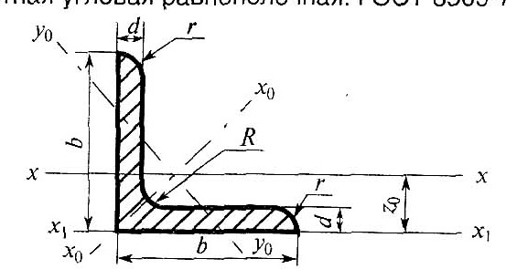
d

x
b
d z ₀
x ₁
b

Обозначения:
b — ширина полки; d — толщина полки;
J ― момент инерции; i — радиус инерции;
W ― момент сопротивления;
z₀ ― расстояние от центра тяжести до наружной грани полки; А — площадь уголка

Номер
Размеры Площадь
профиля
Справочные величины для осей
х — х x₀ — x₀ y₀ - y₀ z

уголка
b d А Jx Wx

мм
мм | см² | см⁴ | см⁴ | см | см⁴ | см⁴ | см⁴ | см³ | см | см
3 | 1,43 | 0,81 | 0,46 | 0,75 | 1,29 | 0,95 | 0,34 | 0,33 | 0,49 | 0,73
4 | 1,86 | 1,03 | 0,59 | 0,74 | 1,62 | 0,93 | 0,44 | 0,41 | 0,48 | 0,76
3 | 1,74 | 1,45 | 0,67 | 0,91 | 2,30 | 1,15 | 0,60 | 0,53 | 0,59 | 0,85
4 | 2,27 | 1,84 | 0,37 | 0,80 | 2,92 | 1,13 | 0,77 | 0,61 | 0,58 | 0,89
3 | 1,86 | 1,77 | 0,77 | 0,97 | 280 | 1,23 | 0,74 | 0,59 | 0,63 | 0,89
4 | 2,43 | 2,26 | 1,00 | 0,96 | 3,58 | 1,21 | 0,94 | 0,71 | 0,62 | 0,94
3 | 2,04 | 2,35 | 0,93 | 1,07 | 3,72 | 1,35 | 0,97 | 0,71 | 0,69 | 0,97
4 | 2,17 | 3,01 | 1,21 | 1,06 | 4,76 | 1,33 | 1,25 | 0,88 | 0,68 | 1,01
5 | 3,28 | 3,61 | 1,47 | 1,05 | 5,71 | 1,32 | 1,52 | 1,02 | 0,68 | 1,05
3 | 2,35 | 3,55 | 1,22 | 1,23 | 5,63 | 1,55 | 1,47 | 0,95 | 0,79 | 1,09
4 | 3,08 | 4,58 | 1,60 | 1,22 | 7,26 | 1,53 | 1,90 | 1,19 | 0,78 | 1,13
5 | 3,79 | 5,53 | 1,95 | 1,21 | 8,75 | 1,52 | 2,30 | 1,39 | 0,78 | 1,17
3 | 2,65 | 5,13 | 1,56 | 1,39 | 8,13 | 1,75 | 2,12 | 1,24 | 0,89 | 1,21
4 | 3,48 | 6,63 | 2,04 | 1,38 | 10,5 | 1,74 | 2,74 | 1,54 | 0,89 | 1,26
5 | 4,29 | 8,03 | 2,51 | 1,37 | 12,7 | 1,72 | 3,33 | 1,81 | 0,88 | 1,30
3 | 2,96 | 7,11 | 1,94 | 1,55 | 11,2 | 1,95 | 2,95 | 1,57 | 1,00 | 1,33
4 | 3,89 | 9,21 | 2,54 | 1,54 | 14,6 | 1,94 | 3,80 | 1,95 | 0,99 | 1,38
5 | 4,80 | 11,20 | 3,13 | 1,53 | 17,7 | 1,92 | 4,63 | 2,30 | 0,98 | 1,42
6 | 5,69 | 13,07 | 3,69 | 1,52 | 20,7 | 1,91 | 5,43 | 2,63 | 0,98 | 1,46
4 | 4,38 | 13,10 | 3,21 | 1,73 | 20,7 | 2,18 | 5,41 | 2,52 | 1,11 | 1,52
5 | 5,41 | 15,97 | 3,96 | 1,72 | 25,3 | 2,16 | 6,59 | 2,97 | 1,10 | 1,57
4 | 4,72 | 16,21 | 3,70 | 1,85 | 25,6 | 2,33 | 6,72 | 2,93 | 1,19 | 1,62
5 | 5,83 | 19,79 | 4,56 | 1,84 | 31,4 | 2,32 | 8,18 | 3,49 | 1,18 | 1,66
6 | 6,92 | 23,21 | 5,40 | 1,83 | 36,8 | 2,31 | 9,60 | 3,99 | 1,18 | 1,70
8 | 9,40 | 29,55 | 7,00 | 1,81 | 46,7 | 2,27 | 12,3 | 4,90 | 1,17 | 1,78
10 | 11,08 | 35,32 | 8,52 | 1,79 | 55,6 | 2,24 | 15,0 | 5,70 | 1,16 | 1,85
4 | 4,69 | 18,86 | 4,09 | 1,95 | 29,0 | 2,45 | 7,81 | 3,26 | 1,25 | 1,69
5 | 6,13 | 23,10 | 5,05 | 1,94 | 36,8 | 2,44 | 9,52 | 3,87 | 1,25 | 1,74
6 | 7,28 | 27,06 | 5,98 | 1,93 | 42,9 | 2,43 | 11,1 | 4,44 | 1,24 | 1,78

ix Jx0
ix0
Jу0
Wу0
0
iу0

2,5 25

3,0 30

3,2 32

3,5 35

4,0 40

4,5 45

5,0 50

5,6 56

6,0 60

6,3 63

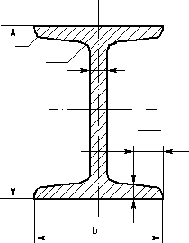
Балки двутавровые. ГОСТ 8239-89
y
r
Уклон 12%
R d
x

(b -d)/4
b
x
h
t

Номер балки | h | b | d | t | R | r | Площадь сечения, A | Справочные величины для осей
 |  |  |  |  |  |  |  | х-х |  |  | у-у
 |  |  |  |  |  |  |  | J_{x}, | W_{x}, | S_{х} | J_{y}, | W_{y},
 | мм |  |  |  |  |  | см² | см⁴ | см³ | см³ | см⁴ | см³
14 | 140 | 73 | 4,9 | 7,5 | 8,0 | 3,0 | 17,4 | 572 | 81,7 | 46,8 | 41,9 | 11,5
16 | 160 | 81 | 5,0 | 7,8 | 8,5 | 3,5 | 20,2 | 873 | 109 | 58,6 | 58,6 | 14,5
18 | 180 | 90 | 5,1 | 8,1 | 9,0 | 3,5 | 23,4 | 1290 | 143 | 81,6 | 82,6 | 18,4
20 | 200 | 100 | 5,2 | 8,4 | 9,5 | 4,0 | 26,8 | 1840 | 184 | 104 | 115 | 23,1
22 | 220 | 110 | 5,4 | 8,7 | 10,0 | 4,0 | 30,6 | 2550 | 232 | 131 | 157 | 28,6
24 | 240 | 115 | 5,6 | 9,5 | 10,5 | 4,0 | 34,8 | 3460 | 289 | 163 | 198 | 34,5
27 | 270 | 125 | 6,0 | 9,8 | 11,0 | 4,5 | 40,2 | 5010 | 371 | 210 | 260 | 41,5
30 | 300 | 135 | 6,5 | 10,2 | 12,0 | 5,0 | 46,5 | 7080 | 472 | 268 | 337 | 49,9
33 | 330 | 140 | 7,0 | 11,2 | 13,0 | 5,0 | 53,8 | 9840 | 597 | 339 | 419 | 59,9
36 | 360 | 145 | 7,5 | 12,3 | 14,0 | 6,0 | 61,9 | 13380 | 743 | 423 | 516 | 71,1
40 | 400 | 155 | 8,3 | 13,0 | 15,0 | 6,0 | 72,6 | 19062 | 953 | 545 | 667 | 86,1
45 | 450 | 160 | 9,0 | 14,2 | 16,0 | 7,0 | 84,7 | 27696 | 1231 | 708 | 808 | 101
50 | 600 | 190 | 12,0 | 17,8 | 20,0 | 8,0 | 138,0 | 76806 | 2560 | 919 | 1725 | 182

Обозначения:
h — высота балки; b — ширина полки; d — толщина стенки; J - момент инерции; W - момент сопротивления; А — площадь сечения; S_{х} — статический момент полусечения

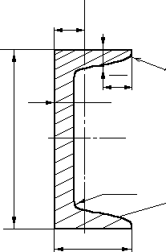
y Швеллеры. ГОСТ 8240-89
z₀

b - d r
2
t
d

x
h

R Уклон 10%

b

Номер балки | h | b | d | t | R | r | Площадь сечения, A | Справочные величины для осей
 |  |  |  |  |  |  |  | х-х |  | у-у |  | z₀
 |  |  |  |  |  |  |  | J_{x} | W_{x} | J_{y} | W_{y}
 | мм |  |  |  |  |  | см² | см⁴ | см³ | см⁴ | см³ | см
8 | 80 | 40 | 4,5 | 7,4 | 6,5 | 2,5 | 8,98 | 89,4 | 22,4 | 12,8 | 4,75 | 1,31
10 | 100 | 46 | 4,5 | 7,6 | 7 | 3 | 10,9 | 174 | 34,8 | 20,4 | 6,46 | 1,44
12 | 120 | 52 | 4,8 | 7,8 | 7,5 | 3,0 | 13,3 | 304 | 50,6 | 31,2 | 8,52 | 1,54
14 | 140 | 58 | 4,9 | 8,1 | 8,0 | 3,0 | 15,6 | 491 | 70,2 | 45,4 | 11,0 | 1,67
16 | 160 | 64 | 5,0 | 8,4 | 8,5 | 3,5 | 18,1 | 547 | 93,4 | 63,3 | 13,8 | 1,80
18 | 180 | 70 | 5,1 | 8,7 | 9,0 | 3,5 | 20,7 | 1090 | 121 | 86,0 | 17,0 | 1,94
20 | 200 | 76 | 5,2 | 9,0 | 9,5 | 4,0 | 23,4 | 1520 | 152 | 113 | 20,5 | 2,07
22 | 220 | 82 | 5,4 | 9,5 | 10,0 | 4,0 | 26,7 | 2110 | 192 | 151 | 25,1 | 2,21
24 | 240 | 90 | 5,6 | 10,0 | 10,5 | 4,0 | 30,6 | 2900 | 242 | 208 | 31,6 | 2,42
27 | 270 | 95 | 6,0 | 10,5 | 11,0 | 4,5 | 35,2 | 4160 | 308 | 262 | 37,3 | 2,47
30 | 300 | 100 | 6,5 | 11,0 | 12,0 | 5,0 | 40,5 | 5810 | 387 | 327 | 43,6 | 2,52
33 | 330 | 105 | 7,0 | 11,7 | 13,0 | 5,0 | 46,5 | 7980 | 484 | 410 | 51,8 | 2,59
36 | 360 | 110 | 7,5 | 12,6 | 14 | 6,0 | 53,4 | 10820 | 601 | 513 | 61,7 | 2,68
40 | 400 | 115 | 8,0 | 13,5 | 15,0 | 6,0 | 61,5 | 15220 | 761 | 642 | 73,4 | 2,75

Обозначения:
h — высота швеллера; b — ширина полки; d — толщина стенки;
J - момент инерции; W -момент сопротивления; А — площадь сечения;
z₀ — расстояние от оси у- у до наружной грани стенки

